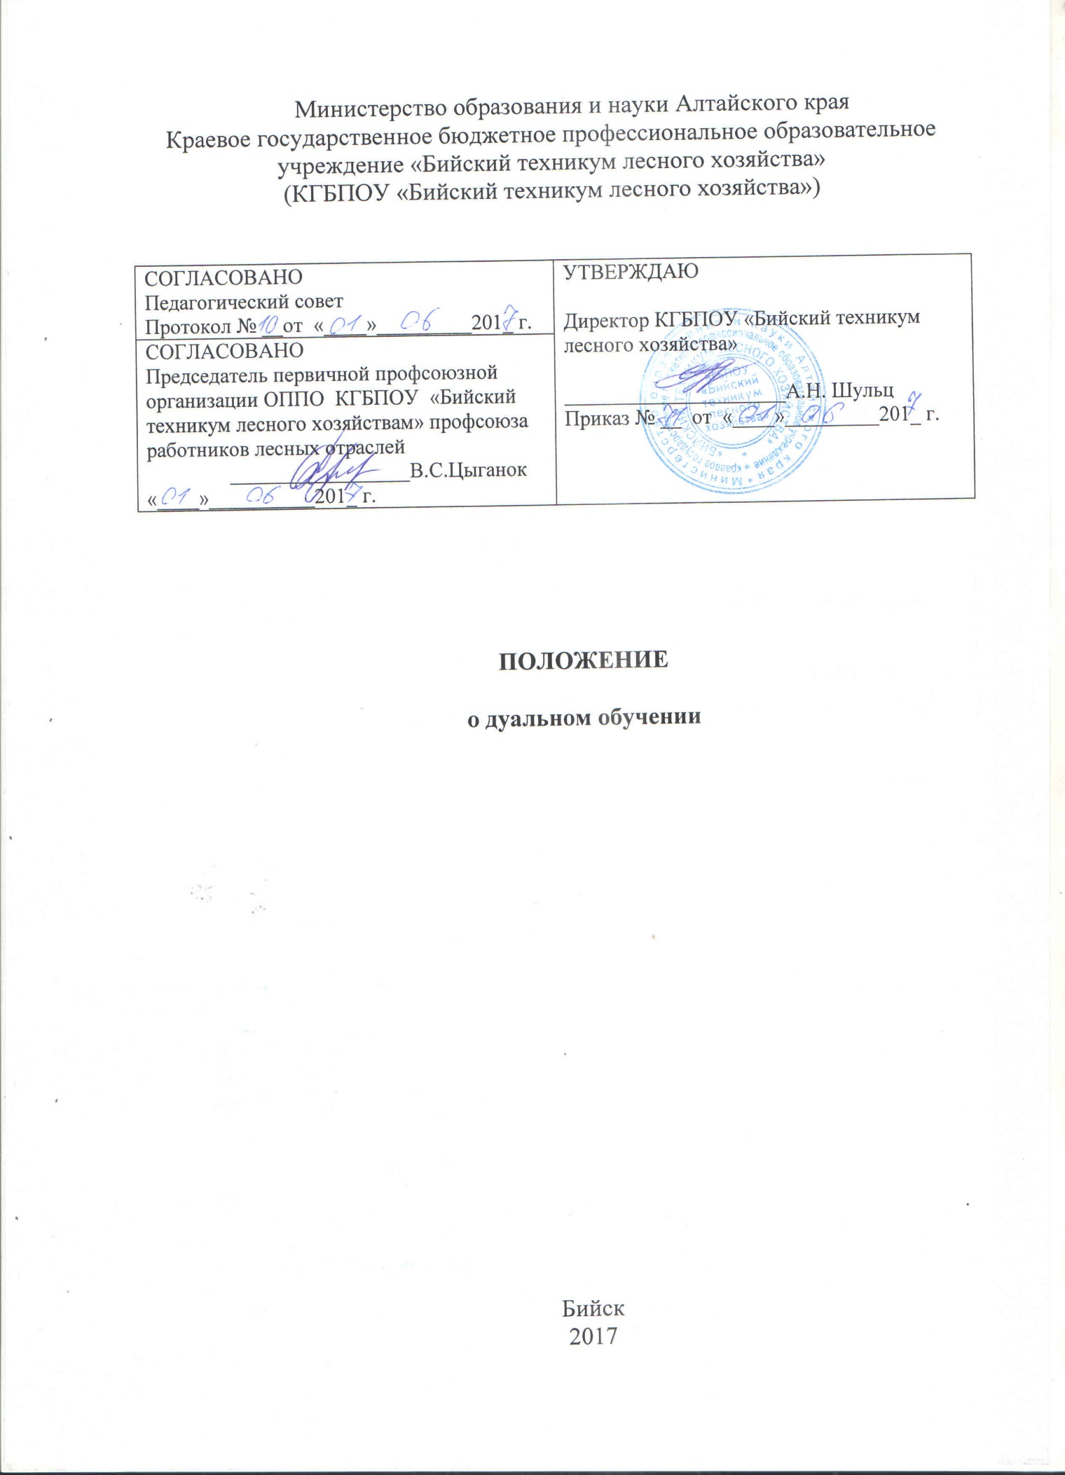

- Общие положения

  - Положение определяет порядок реализации дуального обучения в КГБПОУ «Бийский техникум лесного хозяйства») (далее - техникум) при обучении студентов по основным профессиональным образовательным программам среднего профессионального образования, а также регулирует отношения участников образовательного процесса.
  - Настоящее Положение разработано в соответствии с Федеральным законом от 29.12.2012 №273-ФЗ «Об образовании в Российской Федерации», Приказом Министерства образования и науки Российской Федерации от 14.06.2013 № 464 «Об утверждении Порядка организации и осуществления образовательной деятельности по образовательным программам среднего профессионального образования», Уставом техникума и другими нормативными локальными актами.
  - Дуальное обучение – практикоориентированная сетевая форма реализации программ, основанная на взаимодействии техникума и предприятий, обладающих ресурсами, необходимыми для осуществления образовательной деятельности, проведения всех видов практики. Предприятие и техникум действуют сообща в целях профессионального образования. Оба учреждения являются по отношению друг к другу независимыми партнерами. (Приложение1. Договор о сетевом взаимодействии между образовательным учреждением и организацией)
  - Дуальное обучение обеспечивает тесную взаимосвязь и взаимодействие профессионального обучения с экономикой региона.
  - Дуальное обучение не приводит к сокращению сроков обучения.

- Цель и задачи реализации дуального обучения

2.1 Целью дуального обучения является качественное освоение студентами общих и профессиональных компетенций по специальности в соответствии с ФГОС СПО и рабочими программами учебных дисциплин и профессиональных модулей, а также приобретение ими практических навыков работы в профессиональной сфере.
2.2 Задачи дуального обучения:
- формирование общих и профессиональных компетенций, приобретение знаний, умений, навыков, необходимых для практической работы в соответствии с ФГОС СПО и рабочими программами учебных дисциплин и профессиональных модулей;
- подготовка квалифицированных рабочих, специалистов в соответствии с требованиями работодателя и экономики региона;
- обеспечение высокого процента трудоустройства выпускников техникума;
- выстраивание механизмов сетевого взаимодействия работодателей и техникума в рамках формирования производственно-образовательных кластеров:
- реализация образовательных программ и отдельных курсов с использованием кадрового потенциала и материально-технической базы работодателей;
- координация взаимных действий техникума и бизнес - сообществ в проведении работы по профессиональной ориентации школьников и трудоустройстве выпускников;
- усиление личностной направленности процесса обучения, интенсификация самостоятельной работы обучающегося.

3. Организация учебного процесса с применением дуального обучения

3.1 Образовательный процесс с применением дуального обучения в техникуме проводится в соответствии с утвержденными директором учебными планами, основными профессиональными образовательными программами, нормативными документами, регламентирующими учебный процесс.
3.2 Участниками дуального обучения являются обучающиеся и педагогические работники техникума с одной стороны, и работники предприятия – с другой.
3.2 Дуальное обучение с учетом внедрения современных методик, технологий программ предполагает:
- разработку оптимального учебного плана;
- составление расписания учебной деятельности с учетом производственной деятельности на предприятии;
- регулирование учебной нагрузки в соответствии с особенностями производственного процесса;
- разработка учебно-методического обеспечения дуального обучения.
3.3 Дуальное обучение предусматривает вовлечение предприятий – социальных партнеров:
- в процесс разработки образовательных программ, увеличение их практикоориентированности;
- в закреплении обучающихся на рабочих местах;
- в процесс промежуточной и итоговой аттестации обучающихся.
3.4 Предприятие предоставляет обучающимся рабочие места для производственного обучения и производственной практики, доступное для обучающихся современное оборудование, технику, приборы, инструменты и материалы, как для учебных целей, так и для выполнения в процессе производственного обучения и практики заказов предприятия.
3.5 Предприятие оказывает помощь в обеспечении техникума научно-технической информацией, специальной технической литературой, а также обеспечивает стажировку мастеров производственного обучения, преподавателей профессиональных дисциплин с целью повышения их профессиональной квалификации.

Приложение1.

Договор о сетевом взаимодействии между образовательным учреждением и организацией
г.Бийск «__»_______ 2017 г
Краевое государственное бюджетное профессиональное образовательное учреждение «Бийский техникум лесного хозяйства» в лице директора _____________________________________________________________________________, действующего на основании Устава, именуемый в дальнейшем "Образовательное учреждение", с одной стороны и
____________________________________, именуемое в дальнейшем «Организация», в лице директора ___________________________________, действующего на основании __________, с другой стороны, а вместе именуемые "Стороны", заключили настоящий договор о нижеследующем:

- Предмет договора

1.1. Стороны обязуются осуществлять совместную деятельность в рамках сетевого взаимодействия, направленную на создание условий для получения обучающимися образовательного учреждения среднего профессионального образования в соответствии с федеральным государственным образовательным стандартом по специальности «_____________».
1.2. Использование площадей и оборудования Организации для теоретического и практического обучения в соответствии с требованиями федерального государственного образовательного стандарта, по получению образования по специальности «_______________».
1.3. Статус обучающихся Образовательного учреждения в Организации – студент.
1.4. Срок действия настоящего договора – 5 лет.

2. Обязанности сторон
2.1. Образовательное учреждение обязуется:
2.1.1. Совместно с Организацией разработать и осуществлять реализацию образовательной программы (части программы), указанной в п. 1.1 настоящего договора (далее - образовательная программа).
2.1.2. Гарантировать доступ обучающихся, непосредственно участвующих в сетевой форме реализации образовательной программы, к учебно-методическим комплексам, электронным образовательным ресурсам, позволяющим обеспечить освоение и реализацию образовательной программы.
2.1.3. Организовать прием обучающихся и их зачисление в соответствии с правилами приема на обучение в Образовательную организацию по образовательной программе, указанной в п. 1.1 настоящего договора.
2.1.4. Обеспечить учет и документирование результатов освоения обучающимися соответствующих учебных курсов, предметов, дисциплин, модулей.
2.1.5. Выдать обучающимся по окончании обучения следующие документы: диплом о среднем профессиональном образовании].
2.1.6. Предоставлять по запросу Организации всю необходимую информацию, касающуюся исполнения настоящего договора.
2.1.7. Соблюдать условия конфиденциальности информации, касающейся исполнения настоящего договора и личных данных обучающихся.
2.1.8. За 10 дней до начала проведения занятий в Организации предоставить ее руководителю следующие документы:
- программу практических занятий и календарные графики проведения занятий;
- списки обучающихся, направляемых на прохождение практических занятий.
2.1.9. Обеспечить явку обучающихся на занятия, проводимые в Организации.
2.1.10. Обеспечить соблюдение обучающимися трудовой дисциплины и правил внутреннего распорядка, действующих в Организации.
2.2. Организация обязуется:
2.2.1. Совместно с Образовательным учреждением разработать и осуществлять реализацию образовательной программы.
2.2.2. Гарантировать доступ обучающихся, непосредственно участвующих в сетевой форме реализации образовательной программы, к учебно-методическим комплексам, электронным образовательным ресурсам, позволяющим обеспечить освоение и реализацию образовательной программы.
2.2.3. Обеспечить доступ обучающихся и преподавателей в структурные подразделения с целью проведения учебных и практических занятий. Оказывать содействие при организации данного вида занятий.
2.2.4. Определить непосредственных руководителей производственных практик
2.2.6. Обеспечить учет и документирование результатов освоения обучающимися соответствующих учебных курсов, предметов, дисциплин, модулей.
2.2.7. Соблюдать условия конфиденциальности информации, касающейся исполнения настоящего договора и личных данных обучающихся.
2.2.8. Перед началом занятий обеспечить проведение для обучающихся инструктажа по технике безопасности в Организации с оформлением установленной документации; в необходимых случаях проводить обучение безопасным методам работы.
2.2.9. Обеспечивать надлежащее техническое состояние помещений, оборудования, аппаратуры, инвентаря, используемых в образовательном процессе обучающихся и принадлежащих Организации.
2.2.10. Создать все необходимые условия для выполнения обучающимися программы практических занятий; не допускать использования обучающихся на должностях, не предусмотренных программой практики и не имеющих отношения к специальности обучающегося.
2.2.11. Назначить квалифицированных специалистов для ведения практических занятий.
2.2.12. Обеспечить проведение практических занятий в соответствии с действующим федеральным государственным образовательным стандартом.
2.2.13. Обеспечить проведение аттестации обучающихся совместно с представителями Образовательного учреждения.
2.3. Обучающиеся обязаны:
2.3.1. Полностью выполнять задания, предусмотренные программой занятий.
2.3.2. Соблюдать действующие в Организации правила внутреннего трудового распорядка, нормы охраны труда и правила пожарной безопасности.

3. Ответственность сторон
3.1. За неисполнение или ненадлежащее исполнение своих обязательств по настоящему договору Стороны несут ответственность в соответствии с действующим законодательством Российской Федерации.
3.2. Стороны несут ответственность за жизнь и здоровье обучающихся в процессе прохождения ими обучения в соответствии с действующим законодательством Российской Федерации.

4. Изменение и расторжение договора
4.1. Все изменения или дополнения к настоящему договору действительны, если они подписаны уполномоченными лицами обеих Сторон.
Все изменения к настоящему договору оформляются в виде дополнительных соглашений.
4.2. Настоящий договор может быть расторгнут досрочно в случаях:
- взаимного соглашения Сторон;
- невыполнения обязательств одной из сторон с применением мер ответственности, предусмотренных действующим гражданским законодательством РФ;

5. Заключительные положения
5.1. Настоящий договор вступает в силу с момента его подписания Сторонами.
5.2. Споры, которые могут возникнуть при исполнении условий настоящего договора, Стороны будут стремиться разрешать путем переговоров. В случае не достижения согласия между Сторонами, спор будет рассматриваться в судебном порядке в соответствии с действующим законодательством РФ.
5.3. Заявления, уведомления, извещения, требования или иные юридически значимые сообщения, с которыми договор связывает гражданско-правовые последствия для Сторон настоящего договора, влекут для этого лица такие последствия с момента доставки соответствующего сообщения Стороне или ее представителю.
Юридически значимые сообщения подлежат передаче путем почтовой, факсимильной, электронной связи.
Сообщение считается доставленным и в тех случаях, если оно поступило Стороне, которой оно направлено, но по обстоятельствам, зависящим от нее, не было ей вручено или Сторона не ознакомилась с ним.
5.4. Во всем остальном, что не предусмотрено настоящим договором, подлежит применению действующее гражданское законодательство Российской Федерации.
5.5. Договор составлен в 2-х экземплярах, имеющих одинаковую юридическую силу, по одному для каждой из Сторон.

6. Реквизиты и подписи сторон
Образовательная учреждение  КГБПОУ «Бийский техникум  лесного хозяйства»  __________________  М.П. | __________________  М.П.

